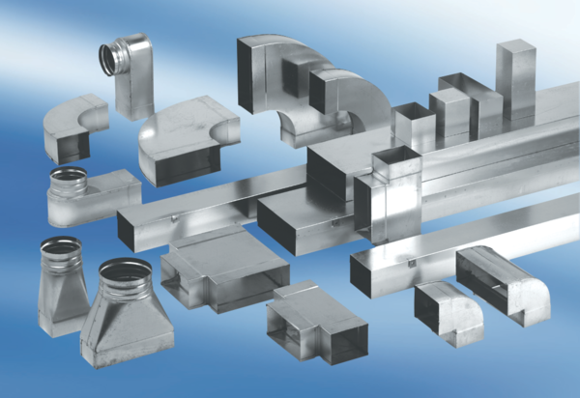Канальный шумоглушитель с облицовкой и кулисой 40 мм KSDA80100230Комплект поставки: 1 штукАссортимент: К
Номер артикула: 0092.0472Изготовитель: MAICO

